**МИНОБРНАУКИ РОССИИ**

**Санкт-Петербургский государственный**

**электротехнический университет**

**«ЛЭТИ» им. В.И. Ульянова (Ленина)**

**Кафедра САПР**

отчет

**по лабораторной работе №2**

**по дисциплине «Алгоритмы и структуры данных»**

|  |  |  |
| --- | --- | --- |
| Студенты гр. 9301 |  | Русанова К.В. |
| Преподаватель |  | Тутуева А. В. |

Санкт-Петербург

2021

### Постановка задачи

Реализовать кодирование и декодирование по алгоритму Хаффман входной строки, вводимой через консоль

**Описание реализуемых алгоритмов и используемых структур**

Построение дерева Хаффмана происходит в конструкторе класса HuffmanAlg. Для построения используется очередь с приоритетом, где приоритетом является частота повторений символа. После построения дерева, соответствия код-символ заносятся в красно-черное дерево. Для обхода по листам дерева Хаффмана используется стек. При кодировании строки в красно-черном дереве происходит поиск по символу соответствующего кода. Для декодирования происходит спуск по дереву Хаффмана.

### Оценка временной сложности

Табл.

|  |  |
| --- | --- |
| **Название метода** | **Сложность** |
| HuffmanAlg() | O(n2) |
| Code() | O(n*log(n)) |
| Decode() | O(n) |

### Реализованные unit-тесты

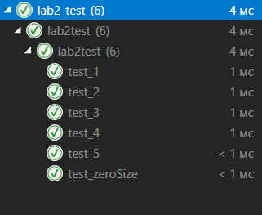

Рис. 1 — Пройденные тесты

* Test_1 — тестирование при входной строке «New string»
* Test_2 — тестирование при входной строке «If music be the food of love, play on.»
* Test_3 — тестирование при входной строке «A good heart’s worth gold.»
* Test_4 — тестирование при входной строке «Our life is what our thoughts make it.»
* Test_5 — тестирование при входной строке « Life is a series of choices.»
* Test_zeroSize — тестирование при пустой входной строке

### Пример работы

Ниже представлены примеры работы программы при разных входных строках — цитатах из книг. В первой строке поданная на вход цитата, после неё таблицы частот и кодов, итоговый код строки, коэффициент сжатия и декодированная строка.

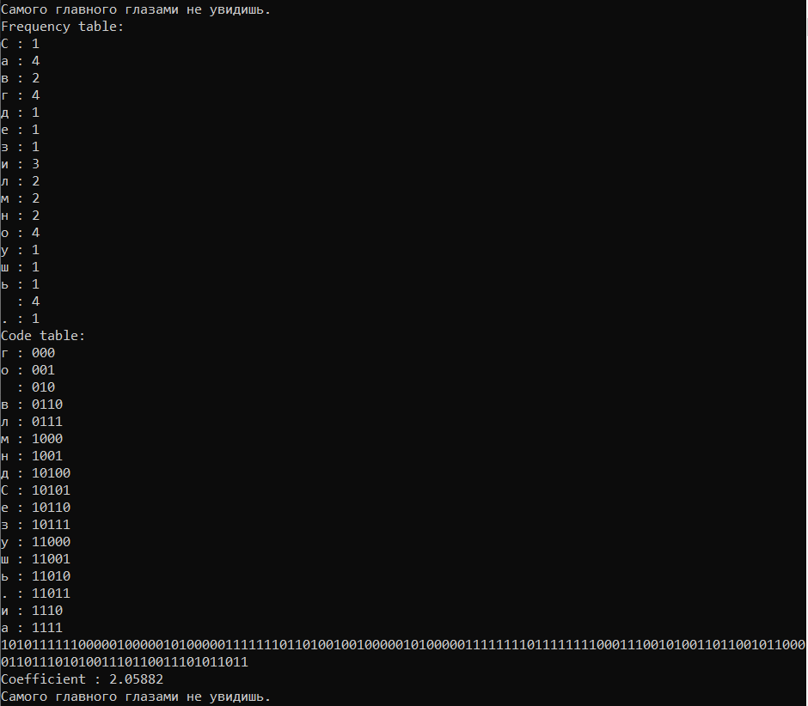

Рис. 2 — Демонстрация работы при входной строке «Самое главное глазами не увидишь.»

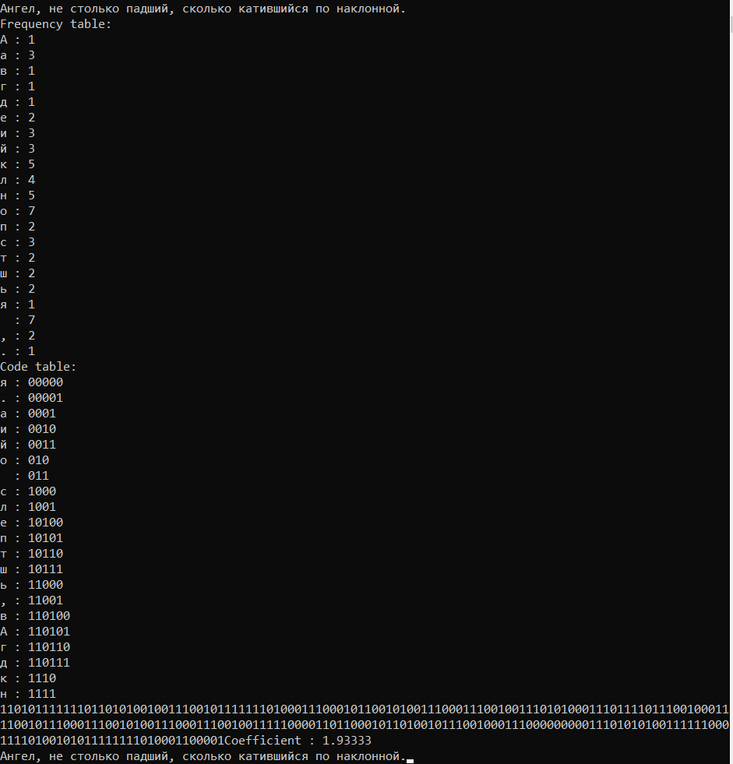

Рис. 3 — Демонстрация работы при входной строке и «Ангел, не столько падший, сколько скатившийся по наклонной.»

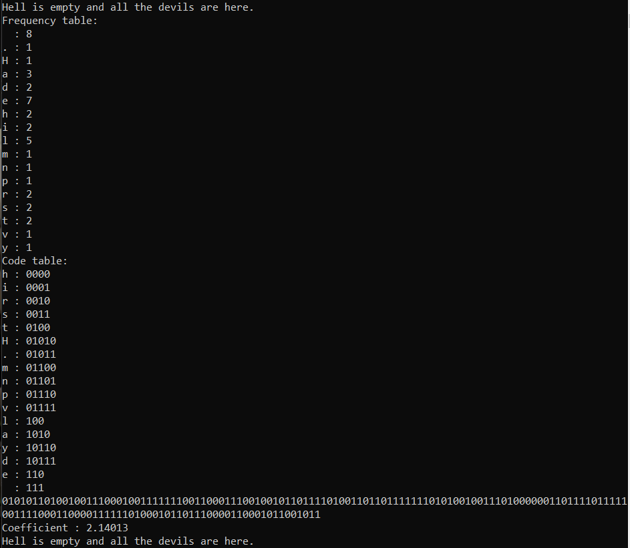

Рис. 4 — Демонстрация работы при входной строке и «Hell is empty and all the devils are here.»

Лист. 1 — lab2.cpp

#include <iostream>

#include "HuffmanAlg.h"

int main()

{

int sizeInStr = 500;

char* str = new char[sizeInStr];

int size;

size = 0;

char c;

do

{

cin >> noskipws >> c;

str[size] = c;

size++;

} while ((c!='.')&&((size+1) < sizeInStr));

str[size] = '\n';

double coeff = 1.0*sizeof(char) * size * 8;

HuffmanAlg ForCode(str);

int sizeC;

bool* code = ForCode.Code(size);

char* decode = ForCode.Decode(sizeC);

for (size_t i = 0; i < size; i++)

{

cout << code[i];

}

cout << endl;

coeff = coeff / (1 * size);

cout << "Coefficient : " << coeff << endl;

for (size_t i = 0; i < sizeC; i++)

{

cout << decode[i];

}

}

### Листинг

Лист. 1 — HuffmanAlg.h

#pragma once

#include "PriorityQueue.h"

#include "RedBlackTree.h"

#include "Stack.h"

class HuffmanAlg

{

private:

class Node

{

public:

Node(int f = 0, Node* lC = nullptr, Node* rC = nullptr, char l = '\n') {

frequence = f;

letter = l;

left = lC;

right = rC;

parent = nullptr;

};

~Node() {};

int frequence;

char letter;

Node* left;

Node* right;

Node* parent;

};

void copyBoolArray(bool* copy, bool* str, int size) {

for (size_t i = 0; i < size; i++)

copy[i] = str[i];

};

Node* root;

char* str;

size_t sizeStr;

bool* readyCode;

size_t sizeReadyCode;

struct strArr

{

bool* str = NULL;

int size = 0;

};

RedBlackTree<char, strArr*> codeLetter;

public:

HuffmanAlg(char* _str){

if (_str == NULL)

{

throw "null argument";

}

codeLetter = RedBlackTree<char, strArr*>(); //map for saving symbols and codes

str = _str; //original string to code

sizeStr = 0; //line size

for (size_t i = 0; str[i]!='\n'; i++)

sizeStr++;

if (sizeStr > 1)

{

PriorityQueue<Node*> PQ;

Node* bufNode_1;

Node* bufNode_2;

int chars[256] = { 0 };

for (int i = 0; str[i] != '\n'; i++) //count the number letters with repeat

chars[str[i] + 128]++;

int countLetter = 0;

cout << "Frequency table: " << endl;

for (int i = 0; i < 256; i++)

if (chars[i] != 0) {

countLetter++;

cout << (char)(i - 128) << " : " << chars[i] << endl;

bufNode_1 = new Node(chars[i], nullptr, nullptr, (i - 128));

PQ.push(bufNode_1, chars[i]);

}

int bufInt;

bufInt = PQ.tail_priority();

bufNode_1 = PQ.pop();

for (size_t i = 0; (i < countLetter) && (!PQ.isEmpty()); i++)

{

bufInt += PQ.tail_priority();

bufNode_2 = PQ.pop();

root = new Node(bufInt, bufNode_1, bufNode_2); //create a parent node for two with minimum priority

bufNode_1->parent = root;

bufNode_2->parent = root;

PQ.push(root, root->frequence); //return it to the queue

bufInt = PQ.tail_priority();

bufNode_1 = PQ.pop();

}

bool* bufStr = new bool[countLetter / 2 + 1];

memset(bufStr, 0, countLetter / 2 + 1);

size_t indexStr = 0;

unsigned int bufCodeLetter = 0;

Stack<Node*> dft;

if (root->right != nullptr)

{

dft.push(root->right);

}

bufNode_1 = root;

strArr* bufStrArr = new strArr;

cout << "Code table: " << endl;

while (!dft.isEmpty()) //leaf traversal

{

while (bufNode_1->left != nullptr) //go down to the sheet

{

bufStr[indexStr] = 0;

indexStr++;

bufNode_1 = bufNode_1->left;

if (bufNode_1->right != nullptr) //add the right child to the Stack

{

dft.push(bufNode_1->right);

}

}

bufStrArr = new strArr;

bufStrArr->str = new bool[indexStr];

bufStrArr->size = indexStr;

copyBoolArray(bufStrArr->str, bufStr, indexStr);

cout << bufNode_1->letter << " : ";

for (size_t i = 0; i < indexStr; i++)

{

cout << bufStrArr->str[i];

}

cout << endl;

codeLetter.insert(bufNode_1->letter, bufStrArr); //Add correspondence between letter and code

indexStr--;

while ((bufNode_1->parent != nullptr) && (bufNode_1->parent->right != dft.get_last())) //go up

{

bufNode_1 = bufNode_1->parent;

indexStr--;

}

bufNode_1 = dft.pop();

if (bufNode_1->right != nullptr)

{

dft.push(bufNode_1->right);

}

bufStr[indexStr] = 1;

indexStr++;

}

bufStrArr = new strArr;

bufStrArr->size = indexStr;

bufStrArr->str = new bool[indexStr];

copyBoolArray(bufStrArr->str, bufStr, indexStr);

cout << bufNode_1->letter << " : ";

for (size_t i = 0; i < indexStr; i++)

{

cout << bufStrArr->str[i];

}

cout << endl;

codeLetter.insert(bufNode_1->letter, bufStrArr);

readyCode = NULL;

sizeReadyCode = 0;

delete bufStr;

}

else {

cout << "Frequency table: " <<str[0]<< " " << 1 << endl;

cout << "Code table: " << str[0] << " " << 0 << endl;

root = new Node(1, nullptr, nullptr, str[0]);

sizeReadyCode = 0;

readyCode = NULL;

strArr* bufStrArr = new strArr;

bufStrArr->str = new bool[1];

bufStrArr->str[0] = false;

bufStrArr->size = 1;

codeLetter.insert(str[0], bufStrArr);

}

}

bool* Code(int& codeSize) {

bool* copyStr;

codeSize = 0;

for (int i = 0; str[i] != '\n'; i++) {

codeSize += codeLetter.find(str[i])->size;

}

sizeReadyCode = codeSize;

readyCode = new bool[codeSize];

size_t indexStr=0;

for (int i = 0; str[i] != '\n'; i++) {

copyStr = codeLetter.find(str[i])->str; //we find a match in the tree

for (size_t j = 0; j< codeLetter.find(str[i])->size; j++) {

readyCode[indexStr] = copyStr[j];

indexStr++;

}

}

return readyCode;

}

char* Decode(int& sizeStrDecode) {

char* decodeStr = new char[sizeStr+1];

sizeStrDecode = sizeStr;

if (sizeStr==1)

{

decodeStr[0] = root->letter;

decodeStr[0] = '\n';

}

else {

size_t indexCode = 0;

Node* curNode = root;

size_t indexDecode = 0;

while (indexCode < sizeReadyCode)

{

if ((readyCode[indexCode] == 0) && (curNode->left != nullptr)) //go left

{

curNode = curNode->left;

indexCode++;

}

else if ((readyCode[indexCode] == 1) && (curNode->right != nullptr)) { //go right

curNode = curNode->right;

indexCode++;

}

else { //came to the desired node

decodeStr[indexDecode] = curNode->letter;

indexDecode++;

curNode = root;

}

}

decodeStr[indexDecode] = curNode->letter;

decodeStr[indexDecode+1] = '\n';

}

return decodeStr;

}

};

#include "PriorityQueue.cpp"